Palabras a buscar en la sopa de letras grado 8vo, segundo periodo.

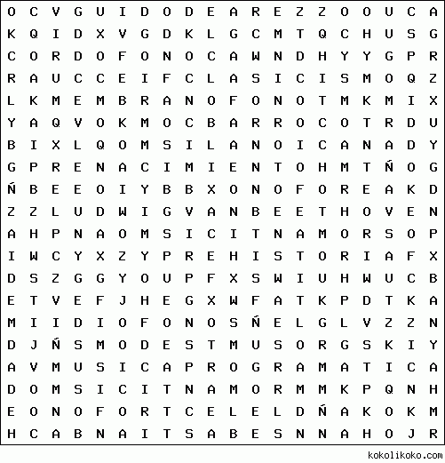

IDIÓFONO
AERÓFONO
ELECTRÓFONO
CORDÓFONO
MEMBRANÓFONO
PREHISTORIA
EDADMEDIA
RENACIMIENTO
BARROCO
CLASICISMO

ROMANTICISMO
MUSICAPROGRAMATICA
NACIONALISMO
POSROMANTICISMO
GUIDODEAREZZO
JOSQUINDESPRÉS
JOHANNSEBASTIANBACH
ROMANTICISMO
LUDWIGVANBEETHOVEN
MODESTMUSORGSKI

